KATA PENGANTAR
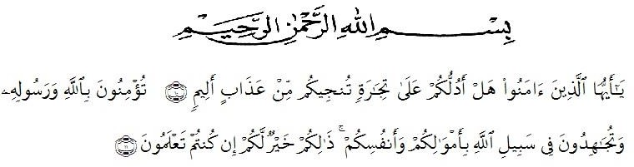
Artinya:“Hai orang-orang yang beriman sukakah kamu aku tunjukan suatu perniagaan yang dapat menyelamatkan mu dari azab yang pedih?¹⁰ yaitu kamu yang beriman kepada Allah swt dan Rasul-Nya dan berjihad di jalan Allah dengan harta dan jiwamu. Itulah yang lebih baik bagimu jika kamu mengetahuinya¹¹. (Qs As-Shaff 10-11)
Puji dan syukur penulis ucapkan kepada Allah SWT atas rahmat dan karunia-Nya yang telah memberikan kesehatan, waktu, kesempatan dan pengetahuan sehingga penulis dapat menyelesaikan skripsi yang berjudul “Pengaruh Struktur Aktiva, Profitabilitas Dan Likuiditas Terhadap Struktur Modal Pada Perusahaan Logam dan Sejenisnya Yang Terdaftar Di Bursa Efek Indonesia “. Shalawat dan salam senantiasa tercurahkan pada junjungan kita Nabi Muhammad SAW yang menjadi teladan bagi seluruh umat manusia.
Skripsi ini disusun sebagai salah satu syarat guna memperoleh gelar Sarjana Akuntansi di Universitas Muslim Nusantara Al-Washliyah Medan. Dalam penyusunan skripsi ini, penulis mendapat bimbingan serta arahan dari berbagai pihak. Oleh karena itu penulis mengucapkan terima kasih kepada:
- Bapak Dr. KRT. Hardi Mulyono K. Surbakti, S.E., MAP, selaku Rektor Universitas Muslim Nusantara Al-Washliyah.
- Ibu Dr. Anggia Sari Lubis, SE., M.Si, selaku Dekan Fakultas Ekonomi Universitas Muslim Nusantara Al-Washliyah.
- Ibu Rizqy Fadhlina Putri, SE., M.Si selaku Kepala Program Studi Akuntansi Fakultas Ekonomi Universitas Muslim Nusantara Al-Washliyah.s
- Debbi Chyntia Ovami, S.Pd, M.Si, selaku Dosen Pembimbing yang telah berkenan meluangkan waktu untuk memberikan bimbingan serta arahan selama proses menyelesaikan proposal skripsi ini.
- Para dosen dan seluruh staf atau pegawai Universitas Muslim Nusantara Al-Washliyah atas ilmu yang diberikan selama penulis mengikuti perkuliahan.
- Ayahanda Ahmad Kesuma Wardana dan Ibunda Seswati (Almh) tersayang yang telah banyak memberikan do’a, dukungan baik moril maupun materil kepada penulis. Mereka adalah tujuan utama penulis dalam menyelesaikan skripsi ini.
- Kepada Keluarga Besar Munar Aminudin (Alm) dan Umar (Alm) yang telah memberikan do’a dan dukungan kepada penulis dalam menyelesaikan skripsi ini.
- Kepada adik-adik saya Sri Rizky Fadhillah dan Irsyad Mayza Habibie yang telah memberikan do’a dan dukungan kepada penulis dalam menyelesaikan skripsi ini
- Kepada kakak Enggar Purnama Sari S.Ak selaku senior dan atasan saya dan kepada teman baik saya Muhammad Diky Kurniawan dan Bella
